**Object Oriented And Analysis**

**SKPL (Spesifikasi Kebutuhan Perangkat Lunak)**

**Sistem Akademik**



**Oleh :**

**15111213 - Richard Servi Gracia Hermawan**

**TIF K 15A**

**TEKNIK INFORMATIKA**

**SEKOLAH TINGGI TEKNOLOGI BANDUNG**

**Jl. Soekarno-Hatta No. 378 Bandung - 40235**

**2018**

# KATA PENGANTAR

Puji syukur kehadirat Tuhan Yang Maha Kuasa atas segala limpahan Rahmat, Inayah, Taufik dan Hinayahnya sehingga saya dapat menyelesaikan penyusunan makalah ini dalam bentuk maupun isinya yang sangat sederhana. Semoga makalah ini dapat dipergunakan sebagai salah satu acuan, petunjuk maupun pedoman bagi.

Harapan saya semoga makalah ini membantu menambah pengetahuan dan pengalaman bagi para pembaca, sehingga saya dapat memperbaiki bentuk maupun isi makalah ini sehingga kedepannya dapat lebih baik.

Makalah ini saya akui masih banyak kekurangan karena pengalaman yang saya miliki sangat kurang. Oleh kerena itu saya harapkan kepada para pembaca untuk memberikan masukan-masukan yang bersifat membangun untuk kesempurnaan makalah ini.

Bandung, 13 Januari 2018

Penyusun

# BAB 1 PENDAHULUAN

## Latar Belakang Masalah

Menilik dari kebutuhan sekolah dalam segi penyelenggara pendidikan membutuhkan suatu sistem untuk menampung masalah dan memberikan solusi bagi permasalahan tersebut.

Sistem-sistem secara komputerisasi sudah dapat memberikan jawaban yang belum terselesaikan pada sekolah.

Pada dokumen skpl ini , saya membuat sistem akademik untuk masalah penerimaan mahasiswa baru dan perwalian, bagaimana penerimaan mahasiswa baru dilakukan dan bagaimana hasil yang diperoleh oleh mahasiswa baru, serta perwalian bagi mahasiswa baru.

Konsep design sistem akademik ini memudahkan pihak sekolah untuk menata sistem penerimaan mahasiswa baru dan perwalian.

## Tujuan Pembuatan Sistem Akademik

Adapun tujuan pembuatannya adalah sebagai berikut

* Memudahkan penyelanggara pendidikan untuk melakukan proses penerimaan mahasiswa baru.
* Memudahkan penyelenggara pendidikan untuk melakukan proses perwalian.
* Memudahkan mahasiswa baru dan mahasiswa lanjutan untuk melakukan proses penerimaan mahasiswa baru serta perwalian.

## Manfaat Sistem Akademik

Berbagai manfaat dapat dirasakan diantaranya :

* Dapat melakukan proses penerimaan mahasiswa baru dan perwalian dimanapun dan kapanpun.
* Terhindar dari antrian mahasiswa yang panjang untuk mendaftar.
* Calon mahasiswa baru tidak perlu datang langsung ke kampus (sekolah) untuk mendaftar.
* Biaya yang dibutuhkan untuk proses pendaftaran jadi jauh lebih murah.

# BAB 2 KEBUTUHAN PERANGKAT LUNAK

1. Fitur utama Sistem

Sistem Akademik ini dibuat untuk memudahkan proses Penerimaan mahasiswa baru dan perwalian dalam akademik, sehingga proses pmb dan perwalian dapat dilakukan oleh para mahasiswa secara online.

Dari pada itu fitur utama dari sistem ini adalah untuk mendaftarkan nim mahasiswa baru kepada semester kuliah yang akan dijalaninya dalam perkuliahan. Selain untuk mendaftarkan juga, diberikan fitur pengisian pembayaran secara registrasi rekening dari sistem ke pihak mahasiswa ke akademik.

2.2 Functional Requirement

|  |  |  |
| --- | --- | --- |
| NO | FUNCTIONAL REQUIREMENT | |
| 1 | Sistem dapat menyimpan data mahasiswa baru | FR |
| 2 | Sistem dapat memberikan nomor NIM | FR |
| 3 | Sistem dapat memberikan info pembayaran | FR |
| 4 | Sistem dapat menampilkan dan memberikan nomor resi akhir registrasi bagi mahasiswa lanjutan. | FR |
| 5 | Sistem dapat menampilkan form isi daftar Penerimaan Mahasiwa Baru dan Perwalian untuk keperluan pendaftaran bagi mahasiswa. | FR |
| 6 | Sistem dapat memberikan nomor test bagi mahasiswa baru | FR |
| 7 | Sistem dapat menunjukan nomor rekening kampus yang harus ditransfer oleh mahasiswa untuk dana perkuliahan. | FR |
| 8 | ... | ... |

2.3 Non-Functional Requirement

|  |  |  |
| --- | --- | --- |
| NO | NON-FUNCTIONAL REQUIREMENT | |
| 1 | Sistem sangat membantu calon maba. | NFR |
| 2 | Sistem dapat diakses non stop 24jam. | NFR |
| 3 | Sistem memakai bahasa indonesia untuk memudahkan pemakai. | NFR |
| 4 | Sistem dapat memberikan izin akses bagi user dengan user account dan password untuk keamanan data system | NFR |
| 5 | Sistem dapat diakses dengan cepat dan mudah | NFR |
| 6 | Sistem mempunyai size applikasi yang rendah | NFR |
| 7 | ... | ... |

# BAB 3 MODEL ANALISIS

3.1 Diagram USECASE

Berikut usecase diagram yang akan digunakan dalam sistem informasi sistem akademik.

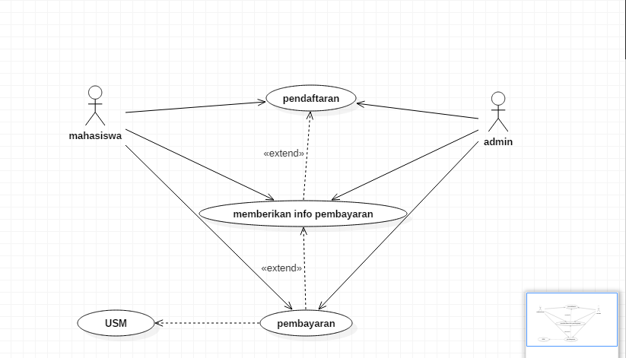

* 1. Skenario Diagram Penerimaan Mahasiswa Baru Sistem Akademik

Berikut adalah skenario usecase penerimaan mahasiswa baru dan perwalian :

|  |  |
| --- | --- |
| Identifikasi | Penerimaan Mahasiswa Baru |
| Nama butir uji | Penerimaan mahasiswa baru |
| Tujuan | Agar user maba dapat terdaftar sebagai mahasiswa dan dapat mengikuti jadwal perkuliahan yang ada yang datanya dapat dilihat oleh pihak akademik dengan nomor induk mahasiswa (NIM). |
| Deskripsi | Software menyediakan layanan pendaftaran mahasiswa baru (maba). |
| Kondisi awal | Software menampilkan pilihan untuk melakukan proses pendaftaran mahasiswa baru atau perwalian. |
| Kondisi akhir | mahasiswa baru yang telah mengisi formulir pendaftaran dan dan memberikan nomor pembayaran registrasi dapat terdaftar namanya sebagai mahasiswa dan dapat mengikuti jadwal perkuliahan yang ada dengan tanda nomor induk mahasiswa (NIM). |
| Trigger | User membuka sistem akademik program. |
| Aktor | Mahasiswa Baru (Maba) |

|  |  |
| --- | --- |
| Skenario Normal : Mahasiswa Baru  Adalah ekpresi yang sesuai dengan format ekspresi,  Pernyataan selesai melakukan registrasi adalah pemberian nomor registrasi dari akademik kepada mahasiswa baru. | |
| Aktor Mahasiswa Baru | Sistem Software |
| 1.masuk kedalam sistem akademik program. |  |
| 2.mahasiswa baru memilih menu pilihan pendaftaran mahasiswa. |  |
|  | 3.autentifikasi user sebagai mahasiswa baru. |
|  | 4..memberi tahu nominal pembayaran. |
| 5.mengisi nominal pembayaran. |  |
|  | 6.mengkonfirmasi pembayaran. |
| 7.mengisi form pendaftaran. |  |
|  | 8.menyimpan data yang sudah dikonfirmasi, kedalam sistem. |
| 9.melakukan test. |  |
|  | 10.sistem mengkonfirmasi nilai. |
|  | 11.sistem menampilka NIM yang didapatkan oleh mahasiswa baru. |
| 12.mahasiswa baru mendapatkan nomor induk mahasiswa. |  |

|  |  |
| --- | --- |
| Skenario Alternatif : Mahasiswa Baru  Adalah ekpresi normal dari langkah 1-2 | |
| Aktor | Sistem Software |
|  | 3.sistem tidak menampilkan tampilan pendaftaran mahasiswa baru. |
|  | 4.terdapat notifikasi errorr code. |

* 1. Skenario Diagram Perwalian Sistem Akademik

|  |  |
| --- | --- |
| Identifikasi | Perwalian |
| Nama butir uji | Perwalian |
| Tujuan | Agar user mahasiswa dapat terdaftar sebagai mahasiswa di semester selanjutnya dan dapat mengikuti jadwal perkuliahan semester selanjutnya yang ada yang datanya dapat dilihat oleh pihak akademik dengan tanda nomor resi kartu hasil pembelajaran (KHS) di semester selanjutnya yang sudah di acc oleh pihak akademik dan dosen. |
| Deskripsi | Software menyediakan layanan perwalian bagi mahasiswa. |
| Kondisi awal | Software menampilkan pilihan untuk melakukan proses pendaftaran mahasiswa baru atau perwalian. |
| Kondisi akhir | Mahasiswa yang telah mengisi formulir dan dan memberikan nomor pembayaran registrasi dapat terdaftar namanya sebagai mahasiswa di semester selanjutnya dan dapat mengikuti jadwal perkuliahan yang ada dengan nomor resi KHS yang sudah disetujui. |
| Trigger | User membuka sistem akademik program. |
| Aktor | Mahasiswa lanjutan. |

|  |  |
| --- | --- |
| Skenario Normal : Mahasiswa lanjutan  Adalah ekpresi yang sesuai dengan format ekspresi,  Pernyataan selesai melakukan registrasi adalah pemberian nomor resi kartu hasil Study (KHS) dari akademik melalui sistem program akademik kepada mahasiswa lanjutan. | |
| Aktor Mahasiswa Baru | Sistem Software |
| 1.masuk kedalam sistem akademik program. |  |
| 2.mahasiswa baru memilih menu pilihan perwalian. |  |
| 3.melakukan pembayaran. |  |
|  | 4.autentifikasi user sebagai mahasiswa lanjutan. |
|  | 5.masuk kehalaman form perwalian. |
| 6.mengisi nominal pembayaran perwalian. |  |
|  | 7.mengkonfirmasi pembayaran untuk perwalian. |
| 8.mengisi form perwalian. |  |
|  | 9.menyimpan data yang sudah dikonfirmasi, kedalam sistem. |
|  | 10.memberikan tarif pembayaran pertama untuk semester lanjutan dan nomor rekening kampus yang tersedia. |
| 11.melakukan pembayaran, dan menginput nomor transaksi yang sudah dilakukan. |  |
|  | 12.sistem menyimpan data nomor transaksi. |
|  | 13.sistem menampilkan nomor resi KHS yang didapatkan oleh mahasiswa lanjutan. |
| 14.mahasiswa lanjutan mendapatkan nomor resi KHS untuk mahasiswa lanjutan. |  |

|  |  |
| --- | --- |
| Skenario Alternatif : Mahasiswa Lanjutan  Adalah ekpresi normal dari langkah 1-2 | |
| Aktor | Sistem Software |
|  | 3.sistem tidak menampilkan tampilan pendaftaran mahasiswa baru. |
|  | 4.terdapat notifikasi errorr code. |

* 1. Class Diagram Sistem Akdemik

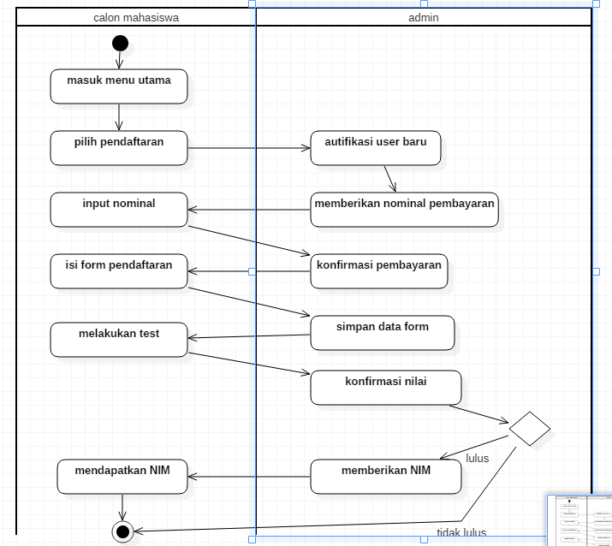Berikut merupakan class diagram sistem akademik pmb dan perwalian :

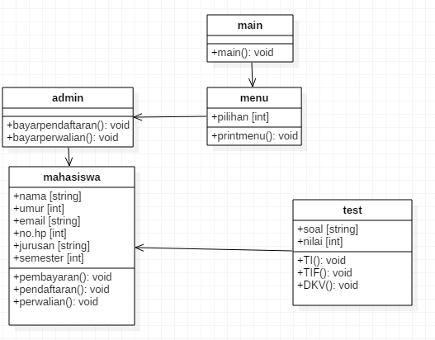

* 1. Activity Diagram Sistem Akademik Penerimaan Mahasiswa Baru

Berikut merupakan Activity Diagram Sistem Penerimaan mahasiswa baru akademik :



* 1. Activity Diagram Sistem Akademik Perwalian

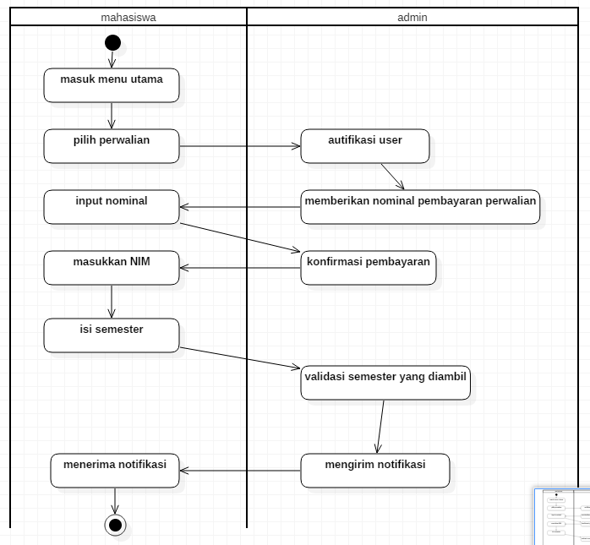Lalu berikut merupakan Activity Diagram Sistem Perwalian :

* 1. Sequence Diagram Sistem Akademik pendaftaran

Berikut tampilan sequence diagram dari calon mahasiswa baru

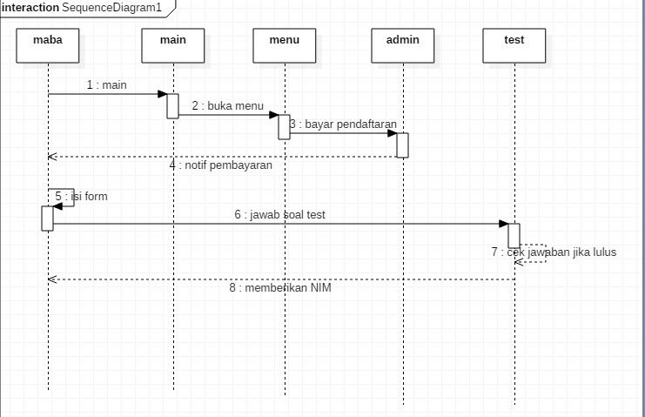

* 1. Sequence Diagram Sistem Akademik perwalian

Berikut tampilan sequence diagram perwalian

